SMUSURA0
SprReporteCatInsumo
Versión <1.0>

Historia de Revisiones
Fecha | Iteración  (Façade, Filled, Focused, Refined) | Versión | Descripción | Autor | Duración
28/08/2007 |  |  | Generación del caso de uso. | Yesenia Gutiérrez

Tabla de Contenidos
1. Breve Descripción 4
2. Entidades Involucradas 4
3. Flujo de eventos 4
3.1 Flujo básico 4
4. Diagrama 6
5. Interface con el usuario 6

SprReporteCatInsumo

Breve Descripción
Permite visualizar en pantalla, impreso o en archivo el catálogo de personas (naturales, jurídicas o personal del Programa). Puede ser invocado desde la opción Imprimir en la pantalla de Registro de Personas y desde el menú Reportes del módulo de Catálogos Básicos del SMUSURA0.

Esta opción se habilita desde el menú Reportes solamente si el usuario conectado tiene un rol que le permita la acción RptCatPersonas.

Entidades Involucradas

ENTIDAD | LEE | ESCRIBE | BORRA
TbPersona | X | X
TbValorCatalogo | X

Flujo de eventos

Flujo básico

El caso de uso es invocado.

El sistema define para el Caso de Uso dos parámetros:

LlamadoDesde: Permitirá saber si el caso de Uso es llamado desde la opción de Reportes del módulo de Catálogos Básicos del SMUSURA0 o desde la opción de Registro de Personas para esto se sugiere definir un tipo de datos Enumerado con los valores de: 1 – MenuReportes, 2 – RegPersonas.

nStbPersonaID: Indica la persona seleccionada desde la pantalla principal del Registro de Personas, este valor es utilizado si en la pantalla de Parámetros del Reporte el usuario decide utilizar la opción Detallado.

El sistema presenta la pantalla de parámetros correspondiente a la opción en la cual se solicita ciertos criterios de consulta:

Nivel de Detalle: Nivel de Consolidación del Reporte, éste deberá contar de dos valores Detallado o Consolidado. Debe contener como valor por defecto el Nivel Consolidado.

Estado: Indica el estado de la persona. Se presenta una lista con los valores TODOS, Activa o Inactiva. Esta opción deberá bloquearse en caso de seleccionarse el nivel de detalle Detallado.

Tipo de Persona: Indica el tipo de la persona (natural, jurídica o personal delo programa). Se presenta una lista con los valores Natural, Jurídica o Personal del Programa. Esta opción deberá bloquearse y sugerirse en caso de correr el reporte desde la pantalla de Registro de Personas.

Persona: Si el Nivel de Consolidación seleccionado es Detallado entonces se permite seleccionar de una Lista de Personas una en particular. La Persona debe contener una lista de los Proveedores Naturales, Jurídicos o Personal según el tipo de persona seleccionada: Para los Jurídicos debe mostrarse No.Ruc y Razón Social. Para los Naturales y Empleados debe mostrarse No.Cédula, Nombres y Apellidos. Este parámetro es válido si el nivel de Consolidación es Detallado, de lo contrario debe mostrarse deshabilitado. Debe mostrar como valor por defecto la Persona seleccionada desde la Pantalla de Registro de Personas en caso que sea llamado desde ahí.

Ordenado Por: Muestra una lista de valores que le permita al usuario definir el Ordenamiento de los registros de Persona. Los valores válidos deberán ser en caso de personas jurídicas: Número RUC, Razón Social. Si la persona es Natural: Número de Cédula, Nombres y Apellidos.

Destino del reporte: Se presentan las opciones de Pantalla, Impresora y Archivo según las normas definidas. Dato obligatorio.

El usuario selecciona el destino del reporte y selecciona Imprimir.

El sistema consulta la base de datos y busca los datos de la Persona seleccionada es decir donde StbPersona.StbPersonaID = Persona seleccionada cuando el nivel de consolidación es Detallado, de lo contrario se buscan todas las Personas de StbPersona dentro de los criterios de filtros previamente indicados y ordenando los datos de forma ascendente de acuerdo al nivel de ordenamiento seleccionado.

El sistema muestra la siguiente información de la Persona seleccionada cuando esta es Natural o Empleado:

Nombres: Muestra los Nombres de la Persona seleccionado el cual resulta de la concatenación del Primer Nombre con el Segundo Nombre (StbPersona.Nombre1 + StbPersona.Nombre2).

Apellidos: Muestra los apellidos de la Persona seleccionada el cual resulta de la concatenación del Primer Apellido con el Segundo (StbPersona.Apellido1 + StbPersona.Apellido2).

Cédula: Muestra la cédula de la Persona seleccionada (StbPersona.sNumCedula).

Sexo: Sexo de la Persona seleccionada (StbPersona.sSexo).

Fecha Nacimiento: La fecha de Nacimiento de la Persona seleccionada (StbPersona.dFechaNacApertura).

Domicilio: Domicilio de la Persona seleccionada (StbPersona.sDireccion).

Teléfono: Teléfono de la Persona seleccionada (StbPersona.sTelefono).

Fax: Fax de la Persona seleccionada (StbPersona.sFax).

Activo: Indica si la Persona está activa o no (StbPersona.nPersonaActiva).

El sistema muestra la siguiente información del Proveedor seleccionado cuando la Personería es Jurídica:

Razón Social: Muestra la Razón social de la empresa (StbPersona.sApellido1RS).

RUC: Muestra número RUC de la Persona seleccionada (StbPersona.sNumRUC).

Dirección: Domicilio del Proveedor seleccionado (StbPersona. sDireccion).

Teléfono: Teléfono de la Persona seleccionada (StbPersona.sTelefono).

Fax: Fax de la Persona seleccionada (StbPersona.sFax).

Activo: Indica si la Persona está activa o no (StbPersona.nPersonaActiva).

Diagrama

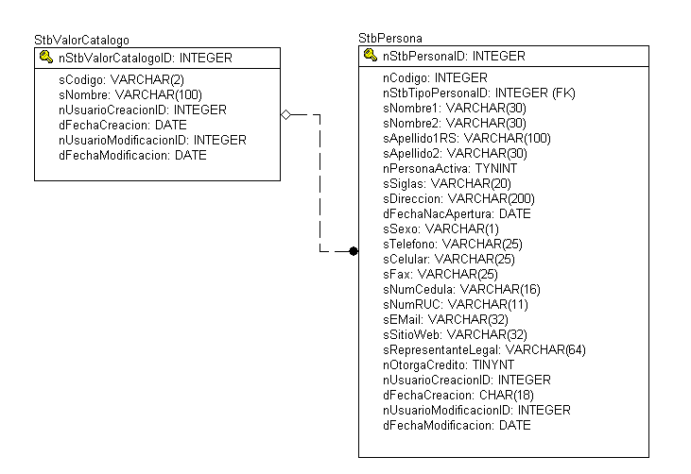

Interface con el usuario

Este caso de uso requiere una pantalla sencilla de solicitud de los parámetros:

- Nivel de Detalle.
- Estado de la Persona (activa/inactiva).
- Tipo de persona
- Persona (si el nivel es detallado).
- Criterio de ordenamiento.
- Destino del reporte.

